C. R. A. L.  del GRUPPO BANCARIO MONTE DEI PASCHI DI SIENA  SIENA, Via dei Termini, 31- Tel. 0577 552289  www.cralmontepaschi.it |  | 

Circolare n. 140/2026 - SEZIONE CULTURA | Siena, 14 ottobre 2026

A T U T T I I S O C I

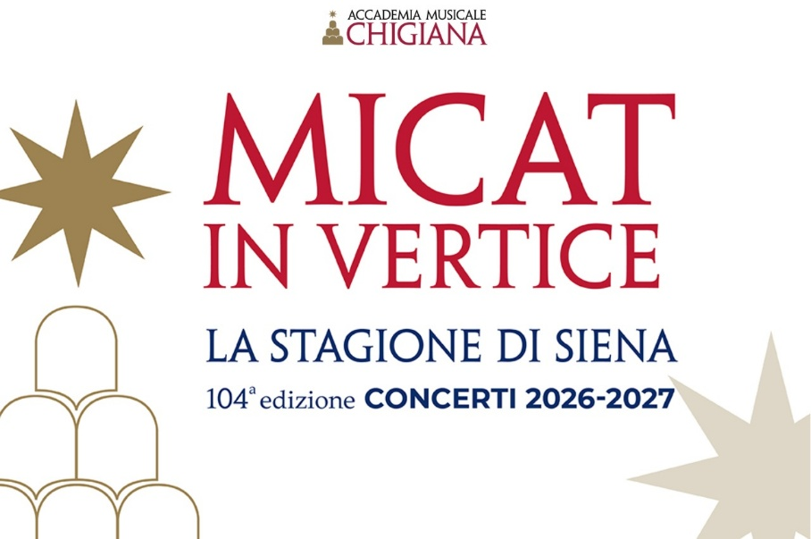

MICAT IN VERTICE 104ª Edizione
OFFERTE SU BIGLIETTI “MICAT IN VERTICE 2026-2027”

Il 22 novembre 1923, nel Salone dei Concerti di Palazzo Chigi Saracini veniva inaugurata la prima edizione della Micat In Vertice. A 103 anni esatti di distanza, il 22 novembre 2026, nel giorno di Santa Cecilia, si aprirà la 104ª edizione della Micat In Vertice per concludersi il giorno 14 maggio 2027, con 16 grandi appuntamenti musicali negli splendidi Teatri di Siena.

Il CRAL Monte dei Paschi, grazie alla collaborazione con l’Accademia Musicale Chigiana, offre ai propri soci e familiari la possibilità di assistere a tutta la rassegna, in programma da domenica 22 novembre 2026 a venerdì 14 maggio 2027, a condizioni vantaggiose. Per usufruire del prezzo riservato a soci e familiari è sufficiente mostrare la tessera del nostro CRAL o qualificarsi, in caso di contatto telefonico, come socio CRAL MPS.

Tutti i biglietti potranno essere acquistati a prezzo ridotto alle seguenti condizioni:

“TUTTI” - ABBONAMENTO INTEGRALE - A tutti i 15 concerti a pagamento in cartellone
Primi posti (platea e palchi di I, II ordine) interi € 300 ridotti * € 246
Ingressi (palchi di III e IV ordine) interi € 225 ridotti * € 140

“SCEGLI TU” – Carnet - Per assistere a concerti a scelta (almeno 5 concerti, escluso il concerto gratuito in Cattedrale)
Costo a concerto:
Primi posti (platea e palchi di I, II ordine) interi € 21 ridotti * € 18
Ingressi (palchi di III e IV ordine) interi € 16 ridotti * € 10

La prenotazione e la scelta dei concerti dei Carnet “SCEGLI TU” dovrà avvenire compilando l’apposito modulo online, dal link https://chigiana.digital/chigiana-abbonamenti-2026-27/ entro la disponibilità residua di almeno 5 concerti.

PREZZI PER L’ACQUISTO DI BIGLIETTI PER SINGOLI EVENTI
Primi posti (platea e palchi di I, II ordine) interi € 25 ridotti * € 20
Ingressi (palchi di III e IV ordine) interi € 18 ridotti * € 12
* Le riduzioni sui biglietti sono riservate ai giovani sotto i 26 anni, ai possessori della Carta Nazionale Giovani, alle persone di età superiore ai 65 anni e ad Enti convenzionati.
RINNOVO/ PRENOTAZIONE ABBONAMENTI e CARNET
Da giovedì 15 ottobre 2026 a lunedì 2 novembre 2026 è possibile riconfermare o prenotare nuovi abbonamenti con uno dei seguenti metodi:
- inviando una email all’indirizzo biglietteria@chigiana.org
- chiamando il numero 0577.220922
- recandosi presso la biglietteria di Palazzo Chigi Saracini negli stessi orari.

Gli orari della biglietteria sono i seguenti:
- dal lunedì al mercoledì: dalle ore 9:30 alle ore 12:30
- giovedì: dalle ore 9:30 alle ore 12:30 e dalle ore 16:00 alle ore 19:00
- venerdì: dalle ore 9:30 alle ore 12:30 e dalle ore 13:00 alle ore 19:00
- sabato e domenica: CHIUSO

PAGAMENTO ABBONAMENTI e CARNET
Il pagamento potrà essere effettuato - entro domenica 22 novembre 2026:
- Comodamente da casa
  - effettuando un bonifico su conto corrente della Banca Monte dei Paschi di Siena (codice IBAN IT 08 B 01030 14217 000063125544), indicando quale beneficiario Fondazione Accademia Musicale Chigiana e inviando la ricevuta dell’avvenuto pagamento all’indirizzo e-mail biglietteria@chigiana.orge indicando nome, cognome, numero di telefono e indirizzo email dell’abbonato/degli abbonati;
- Presso la biglietteria di Palazzo Chigi Saracini
  - con pagamento in contanti o con carta di credito, negli orari di apertura. Sarà possibile ritirare Abbonamento e Carnet presso la biglietteria di Palazzo Chigi Saracini dal 15 ottobre 2026, negli orari di apertura.

L’Evento in Cattedrale sarà ad ingresso libero fino a esaurimento posti. Saranno riservati dei posti per gli abbonati e i possessori di Carnet (previa prenotazione).

L’elenco completo e dettagliato degli spettacoli è disponibile al link

Per ulteriori informazioni e per l’elenco dettagliato degli spettacoli è possibile consultare la pagina dedicata al link https://www.chigiana.org/miv_2026-27/ all’interno del sito dell’Accademia Musicale Chigiana.

Cordiali saluti.
IL PRESIDENTE
